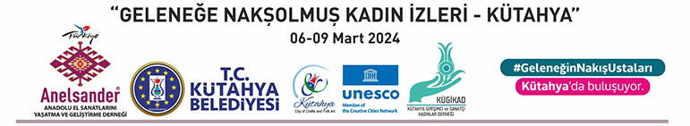
SERGİ , PANEL, ÇALIŞTAY KATILIMCILARI BAŞVURU FORMU
a) Adı - Soyadı : .......................................................................................................................................
b) İletişim Numaraları (Cep Telefonu ve diğer) : ....................................................................................
c) İkametgâh veya İş Adresi : .................................................................................................................
d) Doğum Tarihi : ....................................................... e) T.C. Kimlik No : ...............................................
f) E-Posta : .............................................................................................................................................
g) Branşı : ................................................... Kaç Yıldır Nakış Sanatını İcra Ediyor ? ............................
h) Çalıştığı Kurum : ..........................................................................
ı) Görevi : ......................................
i) T.C. Kültür ve Turizm Bakanlığı Geleneksel El Sanatları Sanatçı Tanıtım Kartına Sahip mi?
Evet Hayır
(yazılı olarak verdiği tüm bilgileri esas alınacaktır, değişiklik olması durumunda sekreterya ya bilgi verilmelidir.)
Hangi Konuda Katılım Göstereceğinizi Lütfen Belirtiniz .
- SERGİ
Eser 1 Ebadı : 50x50 cm. (Kare) veya Eser 2 Ebadı : 35x70 (dik)

- PANEL Bildiri Konusu :......................................................................................................................................................................
- Sunum Süresi : ........................................................................................................................................................................

- ÇALIŞTAY (ATÖLYE ÇALIŞMASI)
Çalışma Konusu: Tel Kırma İşleme, Hesap İşi, Sim Sırma İşleme, İğne Oyası, Kanaviçe v.s. ... gibi

- Başvuru Formu en geç; 31 Ocak 2024 tarihine kadar gönderilmelidir.
- Ocak 2024 sonrası yapılan başvurular kabul edilmeyecektir.

İmza / Onay

#GeleneğeNakşolmuşKadınİzleri #GelenekselTürkİşlemeSanatı #TürkNakışları #DantelveOyalar #Anelsander

SERGİ, PANEL, ÇALIŞTAY KATILIMCILARI GENEL ŞARTLAR
Etkinlik T.C. Kültür ve Turizm Bakanlığı Etkinlik Programı kapsamındadır.

1) Sergi, Panel ve Çalıştay Katılımcıları verilen tarihte başvurularını yapmaları gereklidir.
2) Sergi için Düzenleme Kurulunun Sergilemeye uygun gördüğü eserlerin sahipleri sergiye
davetli olarak katılabilecektir.
3) Düzenleme Kurulu tarafından uygun görülen eser sahibi (1 Kişi) ve panelde bildiri sunacak,
( 1 Kişi ) ‘nin konaklama ve yemek giderleri ile, program kapsamındaki şehir içi çevre gezileri
organizasyon ev sahibi T.C. Kütahya Belediyesi tarafından karşılanacaktır.
4) Kütahya’ya gelişler sergi günü 06 Mart 2024 sabahı olacaktır. Otelden ayrılış 09 Mart 2024
sabah kahvaltısından sonra olacaktır. İsteyenler 09 Mart 2024 Gezi programına katılarak, aynı akşam dönüş yapabilirler.
5) Aynı kurumdan başvuru yapacak 2. kişi farklı tekniklerde çalışılmış eserle katılmalıdır.
6) Sergi Düzenleme Kurulu gerekli gördüğü takdirde sergilenemeyecek özelliklerde hazırlanmış
eserleri, sergilememe hakkına sahiptir.
7) Eserler, eser sahiplerine sergi bitiminde kargo ile gönderilecektir. Eserlerin sergi öncesi ve
sonrası kargo gönderimi, eser sahibine aittir.
8) Bu sergi, panel ve atölye çalışmasına kabul edilen her katılımcı, organizasyonun bütün
koşullarını kabul eder ve koşulsuz şartnameye uymayı taahhüt ettiğini beyan etmiş olur.

9) Başvuru Formu, sanatçı özgeçmiş ve eser bilgi formu, eser desen görseli ve sanatçı fotoğrafıyla birlikte tek mailde bilgi@anelsander.com adresine gönderilmelidir.

Ön Başvuru Formu en geç; 31 Ocak 2024 tarihine kadar gönderilmelidir. 31 Ocak 2024 sonrası
yapılan başvurular kabul edilmeyecektir.

10) ÇALIŞTAY, panelden sonraki gün, Unesco Konağı’nda atölye çalışması düzeninde yapılacaktır. Çalıştay da atölye çalışması yapacak sanatkarlar, kendi alan malzemelerini ( kasnak-iplik-işleme aparatları ) getirmelidir. Sanatkarlar konusuna ait veya farklı tekniklerde yaptığı işleme örneklerinden (en az 7, en fazla 10 parça ) çalıştay da tanıtmak üzere yanında getirmelidir.
11) Sergi sonrasında sanatçı özgeçmişi ve eserlerinin yer aldığı e-katalog hazırlanacaktır.
12) Katılımcılar eserlerinin organizasyonu düzenleyen kurumların web sitesi, sosyal medya,
basın tanıtımlarında yayınlanmasına izin vermiş sayılır.
13) Katılım ücretsizdir.
Sergiye gönderilecek işler engeç ; 26 Şubat 2024 tarihine Kütahya adresimize kargolanmalıdır.

#GeleneğeNakşolmuşKadınİzleri #GelenekselTürkİşlemeSanatı #TürkNakışları #DantelveOyalar #Anelsander

I. KATILIM ŞARTLARI VE BAŞVURU
A. SERGİ VE ÇALIŞTAY KATILIMCILARINDA ARANAN ŞARTLAR

Sergi ve Çalıştay’a katılacakların aşağıdaki şartlara sahip olmaları gerekmektedir:
- Türk nakışları alanında her hangi bir dalda yöresel tekniklere vakıf, alanında kıdemli,
temsil edebilecek yeterliliğe ve bilgiye sahip olan, işini ahilik geleneği düsturuyla usta çırak
eğitimi ile veya aile geleneği olarak öğrenen sanatkarlarımızın katılımına açıktır.
Geleneksel el sanatları alanında T.C. Kültür ve Turizm Bakanlığı tarafından somut olmayan
kültürel miras taşıyıcısı olarak kabul görmüş ve kayıt altına alınmış olması önceliğimizdir.

B. SERGİ TEMASI VE TASARIMLARDA ARANAN ŞARTLAR
Sergide yer alacak eserlerin üretiminde dikkat edilmesi gereken hususlar ve çalıştay da
aşağıdaki şartlara sahip olması gerekmektedir:

a) Sergi Teması - 1 “Ustalara Saygı”
18.yy. Kütahya’da yaşayan Ermeni Çini Ustalarının Çinilere Uyguladığı Dans Eden Kadın Figürlü
eserlerden yorumlanan bir kenar deseni, renkleri, geometrik şekilleri, dönem yansıtan sembollerinin
Geleneksel El İşlemelerimizden Bir Teknikle Yorumlanması İstenmektedir.
(Aşağıda bir kaç örnek verilmiştir. Figürdeki yüz detayları kaş, göz burun dudak işlenmeyecektir.)

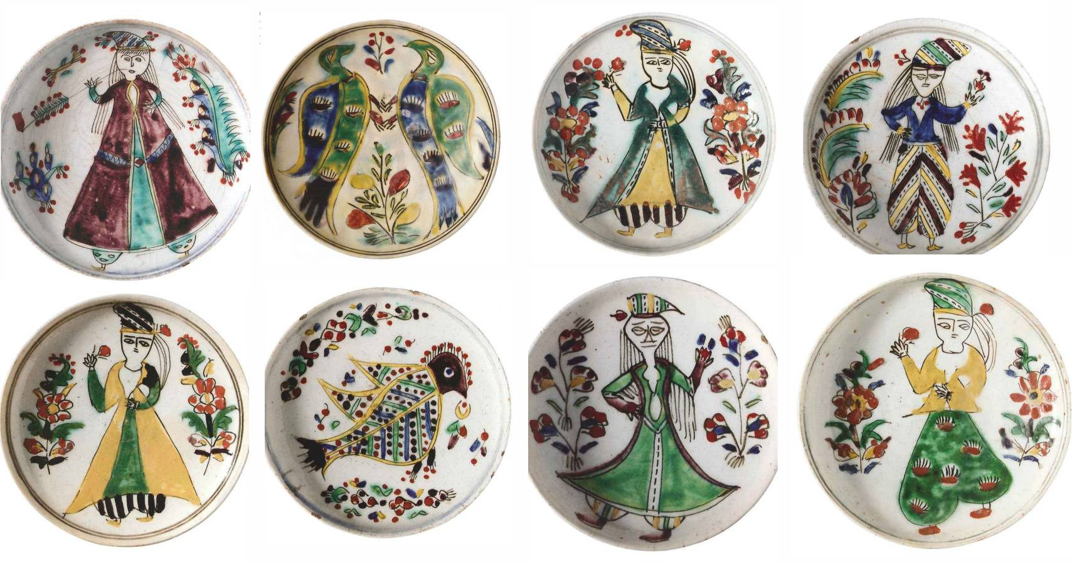

- Dönemin belli kültürlerinden etkilenen Kütahya Çiniciliği, müslüman ustaların yanı sıra, 18. yüzyılda özgün bir usluba sahip ermeni ustaların üretimleri ile ön plan da olmuştur. Kütahya’ da o döneme ait seramiklerdeki günlük hayattan sahneler ve figürlerin bulunduğu, dans eden kadın formu ile süslenmiş bu eserler, Amerika, İngiltere ve Yunanistan gibi müzelerde de dünya koleksiyonları arasında yerini almıştır. Seramiklerde; İnsan figürlü süsleme anlayışı günlük hayattan kesitler yansıtmasının yanı sıra Kütahya giysileri hakkında fikir edinebilmeyi sağlayan belge niteliğinde olduğu için önemlidir. Yüksek başlıklarıyla gösterilen kadın figürleri bazen toplu veya açık saçla ve saçlarında çiçek takılı şekilde, bazen de ellerinde çiçek tutar şekilde gösterilmişlerdir. Yine ustaların kendi uslubü ile süsledikleri çini ve seramiklerde geleneksel kıyafetli kadın figürleri sıklıkla yer almıştır. Genellikle ellerinde çiçek tutarken ya da çubukla tütün içerken resmedilmiştir.

-Sanatkar, geleneksel işleme teknikleri, desen ve üsluplarını yansıtan özgün tasarımla yorumlayabilir.
Üzerine tek teknikte veya geleneksel el nakışı ile en fazla 3 teknikte serbest çalışma yapabilecektir.
(Tek alana temsil eden sanatkarlar İğne Oyası ise, eserin tamamını iğne oyaları ile - tel kırma
işleme ise, tamamını tel kırma ile işlemelidir.)

- Bir sanatkar, sergi temasına ve teknik şartlara uygun en fazla 2 ( iki ) farklı tasarım ile katılabilir.
(Sergi Teması 1- Figürlü Desenler 50x50 cm ebadlarında )

- Eserde tek tip bir motif olmamalı, tasarımın bütünlüğü, devamlılığı ve bir hikayesi olmalıdır.

- Tamamı geleneksel türü olan bir el nakışı olmalıdır.

- İnternetten bulacağınız herhangi bir görsel, Kütahya çini desenlerine ait olduğunu kanıtlamaz.
İşlemelerde gelişigüzel çini motifleri kullanılmamalıdır.

- Eserlerin daha önce bir yerde sergilenmemiş olması tercihimizdir.

- Eserin tamamlanmış kesin kumaş ebatı 60x60 cm olup, eserin işlenmiş kısmı 50x50 cm içinde
yuvarlak formda yapılmalıdır.

- Kumaş Özellikleri : (Ödemiş İpeği, Keten, Bez Dokuma, Kadife, Tül gibi tekniğe ve gelenekselliğe
uygun bir kumaş üzerine işlenmelidir.

- Teknikler; Tüm Türk İşlemeleri dalları arasından seçilebilir. Sanatkar uzmanlık alanına göre
(Tel Kırma, Sim Sırma, Tel Sarma, İğne ve Tığ Oyaları, Antep İşi, Kanaviçe, Hesap İşi, Türk İşi, Dantel,
Boncuk İşleme gibi coğrafi özelliğini koruyan yöresel işlemeler ) bir veya bir kaç teknikle çalışabilir.

- Eser, verilen ölçülerde hazırlanmalı, Esere ahşap, metal, plastik gibi herhangi bir çerçeve
yapılmaması gereklidir.

Sergi Teması - 2 “Kütahya’nın Çini Sanatına Konu Olan Desenler”
Geleneksel Türk El Nakışlarımızın farklı tekniklerinden oluşacak Karma Sergimize
gönderilecek eser üzerine Kütahya Çini Desenleri uygulanacaktır.
(Aşağıda bir kaç örnek verilmiştir.)

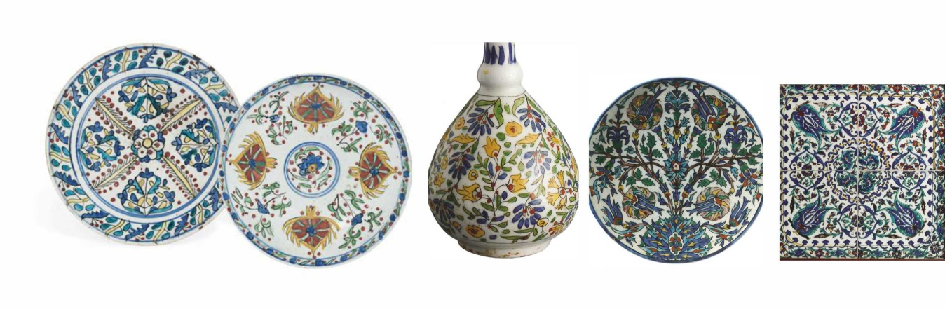

Kütahya Çiniciliği ve Desenlerine dair;
Kütahya denilince akla gelen seramiğin bugüne uzanan öyküsü, 14. Yüzyıl sonlarında ortaya çıkmıştır. Her zanaat gibi usta çırak ilişkisine dayanarak ilerleyen çinicilik Kütahya için önce, o bölgenin yerel bir değeri olmuş ardından da bu zanaatın Türk kültüründeki önemiyle Osmanlı sarayının bir meşguliyeti olmasıyla Kütahya 16.yy.da saraya hizmet veren bir konuma gelmiştir.

Özellikle Osmanlı’ nın gerileme döneminde Kütahya’ da kurulan çini atölyelerini 18. yy.’dan sonra
en ön plana çıkarmıştır. Kütahya çiniciliğin başkenti konumuna gelmiş ve bugün seramik
konusunda öncü şehirlerden biri olmuştur.

Kütahya’ nın 7000 yıl öncesine kadar uzanan bir geçmişi vardır. Türklerin göçebe yaşam
tarzlarından dolayı, çok zengin kültür hazinelerine sahiptir. Farklı medeniyetlerle kurdukları
sanat ilişkileri ile kendilerine özgü bir sanat anlayışı da gelişmiştir.

Kütahya Çini Desenlerini Türk Nakışları ile Hazırlayacağımız Sergi Temasında ;
Kütahya Çini desenleri tarihindeki sembolleri işleyeceğiz. Aşağıdaki bilgiler sizlere ışık tutacaktır.
17 yy.’ da hatayiler, laleler, zambaklar ve sümbüller kullanılarak çok canlı bir etki yakalanmıştır.
18. yy. Zambak, karanfil ve sümbül çiçekler, yapraklar, naif tomurcuklar üzüm salkımları,
19. ve 20. yy’ da ise kompozisyonlu desenle ortaya çıkmıştır.
Seramiklerde konusunu bitkilerden, hayvanlardan, eşyalardan, doğadan ve kişinin hayal
dünyasından aldığı motiflerin stilize edildiği görülmüştür.
Sanatkar, geleneksel işleme teknikleri, desen ve üsluplarını yansıtan özgün tasarımla yorumlayabilir.
Üzerine tek teknikte veya geleneksel el nakışı ile en fazla 3 teknikte serbest çalışma yapabilecektir.
(Tek alana temsil eden sanatkarlar İğne Oyası ise, eserin tamamını iğne oyaları ile - tel kırma
işleme ise, tamamını telkırma ile işlemelidir.)

- Bir sanatkar, sergi temasına ve teknik şartlara uygun en fazla 2 ( iki ) farklı tasarım ile katılabilir.
(Sergi Teması 2 - Bitkisel Desenler 35x70cm ebadlarında )

- Eserde tek tip bir motif olmamalı, tasarımın bütünlüğü, devamlılığı ve bir hikayesi olmalıdır.
- Tamamı geleneksel türü olan bir el nakışı olmalıdır.

- İnternetten bulacağınız herhangi bir görsel, Kütahya çini desenlerine ait olduğunu kanıtlamaz.
İşlemelerde gelişigüzel çini motifleri kullanılmamalıdır.

- Eserlerin daha önce bir yerde sergilenmemiş olması tercihimizdir.

- Eserin tamamlanmış kesin kumaş ebatı 45x80 cm olup, eserin işlenmiş kısmı 35x70 cm içinde
dikdörtgen formda yapılmalıdır.

- Kumaş Özellikleri : (Ödemiş İpeği, Keten, Bez Dokuma, Kadife, Tül gibi tekniğe ve gelenekselliğe
uygun bir kumaş üzerine işlenmelidir.

- Teknikler : Tüm Türk İşlemeleri dalları arasından seçilebilir. Sanatkar uzmanlık alanına göre
(Tel Kırma, Sim Sırma, Tel Sarma, İğne ve Tığ Oyaları, Antep İşi, Kanaviçe, Hesap İşi, Türk İşi, Dantel, Boncuk İşleme gibi coğrafi özelliğini koruyan yöresel işlemeler ) bir veya bir kaç teknikle çalışabilir.

- Eser, verilen ölçülerde hazırlanmalı, Esere ahşap, metal, plastik gibi herhangi bir çerçeve
yapılmaması gereklidir.

Eser Teslim Tarihi : 25 Şubat 2024 / Kargo ile en son gönderim günü
Değerlendirme Kurulu Seçim Tarihi : 01 Mart 2024
Eser Künye Bilgisi : Kullanılan tekniklerin isimleri yazılı ve malzeme türü ve eser adı eser ile birlikte gönderilmelidir.

2- PANEL KATILIMCILARI İÇİN:

Panel Konusu Bildirim Tarihi : 05 Şubat 2024
Panel Tarihi : 7 Mart 2024
Sergi ve Panel Yeri: Kütahya Belediyesi Konferans Salonu Fuayesi

a) Panele, zanaat, sanat ve tasarım kapsamında; “Geleneksel Türk Nakışları, Desen ve
İşleme Teknikleri, Türk Nakışları Tarihi, Türk İşleme Sanatının Bölgesel Özellikleri, Türk
Danteli, İğne Oyalarımız ve benzeri işleme türleri ile Kütahya Çeyiz Gelenekleri, Nakışın
Yaşam Kültüründeki Yeri, Geleneksel Tekstil Ürünleirnin Koruma ve Onarımları “ konularını
kapsayan içeriklerde bildiriler kabul edilecektir.
Bu konu başlıklarında çalışması olan akademisyenler, sanatçılar, zanaatkârlar bildirileri
ile katılabilir.
b) Her katılımcı için sunum süresi 15-20 dk.’yı geçmeyecektir. Konuya görsel zenginlik katması
açısından video destekli anlatım yapılabilir.
c) Panele davetli katılımcılarımızın konaklama ve yemek programı ev sahibi belediye
tarafından sağlanacaktır. Her katılımcı 1 kişi katılacaktır.
d) Katılım ücretsizdir.
e) Sınırlı Kontenjan nedeniyle, kesin rezervasyon gerektiğinden oluşturulacak program için
Konu Başlıkları ve Sunumların bilgi@anelsander.com adresine, en geç 05 Şubat 2024
tarihine kadar gönderilmesi gerekmektedir.

SERGİ
Sergi / Eser Teslim Tarihi : 25 Şubat 2024
Değerlendirme Kurulu Eser Seçim Tarihi : 01 Mart 2024
Eser Teslim Adresi:
Kütahya Girişimci ve Sanatçı Kadınlar Derneği (KÜGİKAD)
Alıcı: Ayşe Kaçan - Selvi Mahallesi, Menderes Caddesi, Özlem Apt. A Blok / Daire: 8
KÜTAHYA

Sergi, Panel ve Çalıştay
Organizasyon Kurulu
Nurcan KÖMEK
Anelsander Genel Sekreteri
0535 355 95 29

Ayşe KAÇAN
Anelsander Proje ve Eğitim Kur. Üyesi
Kügikad Başkan Yardımcısı
0542 619 77 11

Seçil SÖYLEYİCİ KANTAR
Kügikad Genel Sekreteri
0539 652 95 45

Projenin her hakkı, organizasyonu düzenleyen kısa adı Anelsander ve Kügikad Derneklerine aittir.
Konu, tema ve içeriğinde yer alan metinler, fotoğraflar, İzinsiz hiçbir yerde ve kullanılamaz.

Etkinlik Programı Kapsamında 8 Mart Dünya Kadınlar Günü Kutlama Programı,
Sergi Açılışı, Kütahya Kültür Gezisi ve Atölye Ziyaretleri Olacağından
Program Detayları Katılımcılara Maille Ayrıca Bildirilecektir.
www.anelsander.com / bilgi@anelsander.com - Tel.: 0212 552 97 32

#GeleneğeNakşolmuşKadınİzleri #GelenekselTürkİşlemeSanatı #TürkNakışları #DantelveOyalar #Anelsander

